O Universo e Terra

- A vista do espectro electromagnético representado:
  - Di un exemplo de ondas curtas e outro de ondas longas.

  - Cales poden facer mal aos seres vivos entrando nas súas moléculas e rompendoas (producir mutacións)?

  - Sinala no espectro aquello que se chama luz.
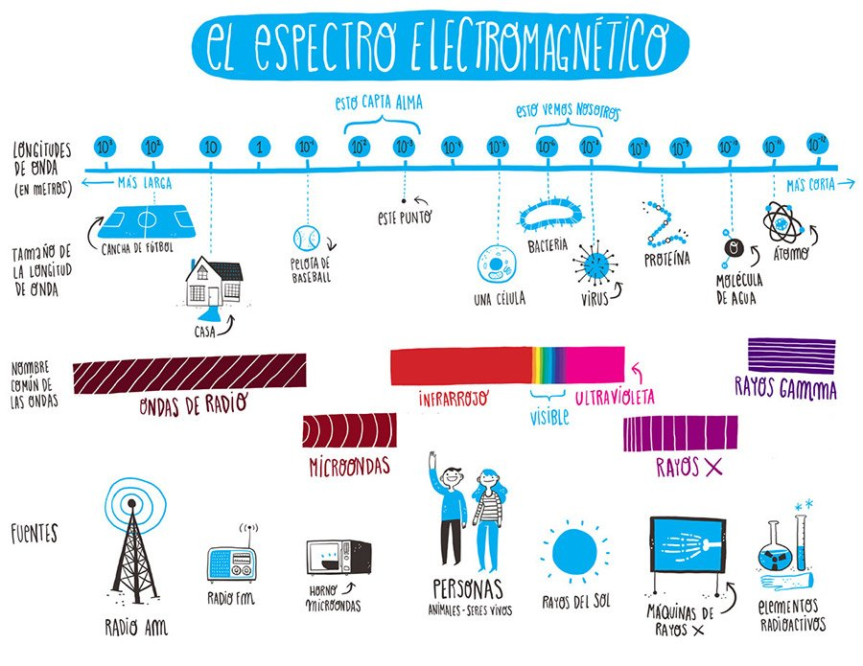
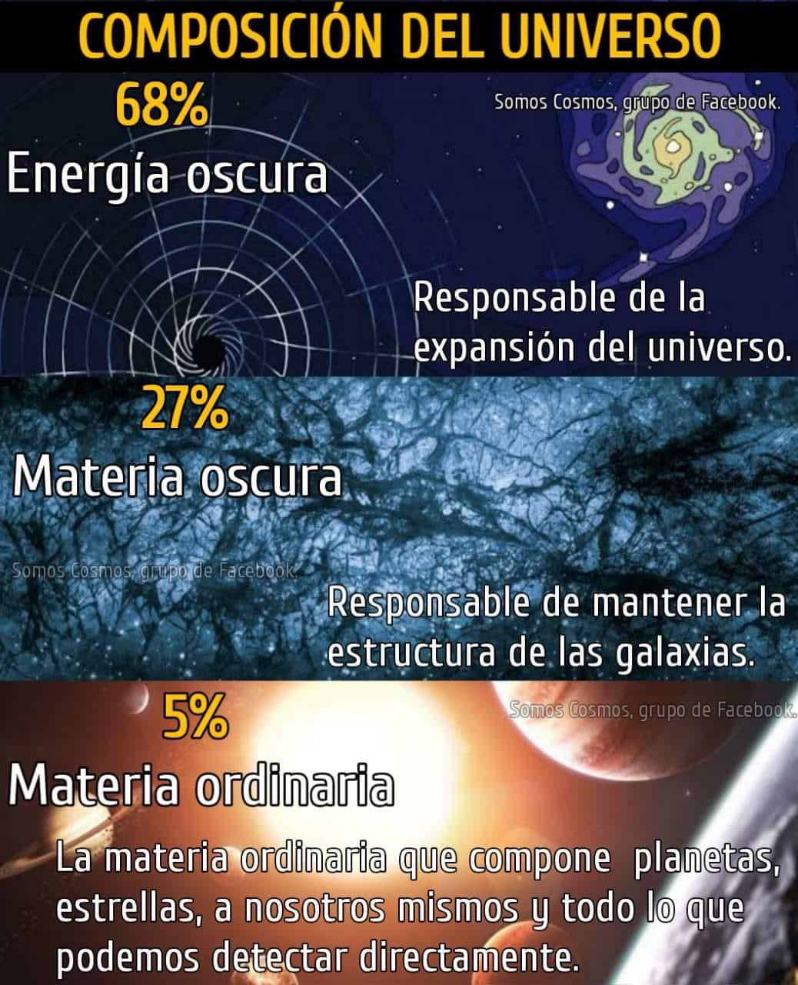
- Como podemos ollar o ceo? Con exemplos.
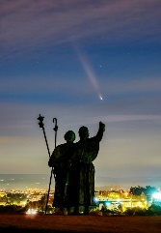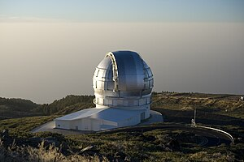
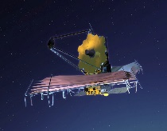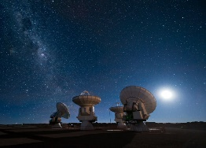
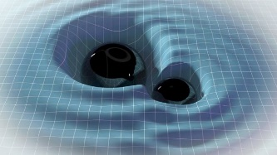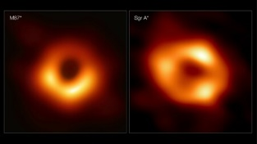

- De que se compón o Universo?
- Explica como se formou o Universo. Utiliza para a redacción estas palabras; Big bang, inflación, expansión, nucleosíntese, radiación de fondo de miroondas, etc.

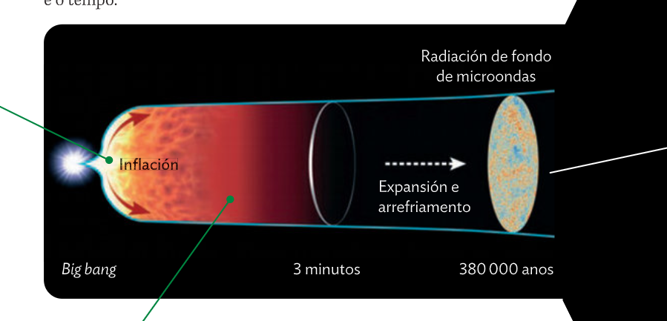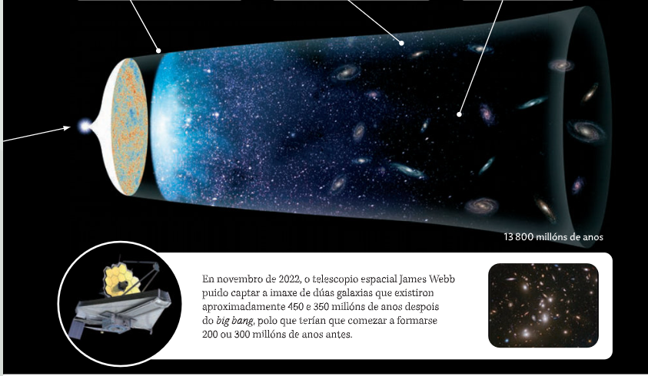

- Como se forma e evoluciona unha estrela?
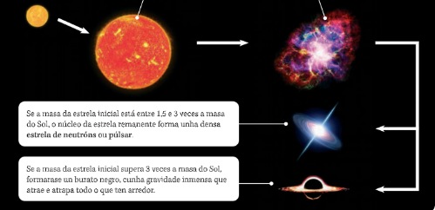
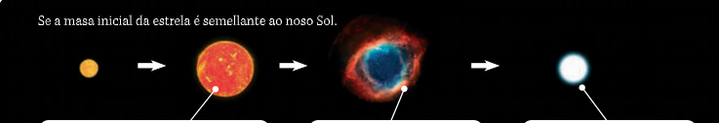
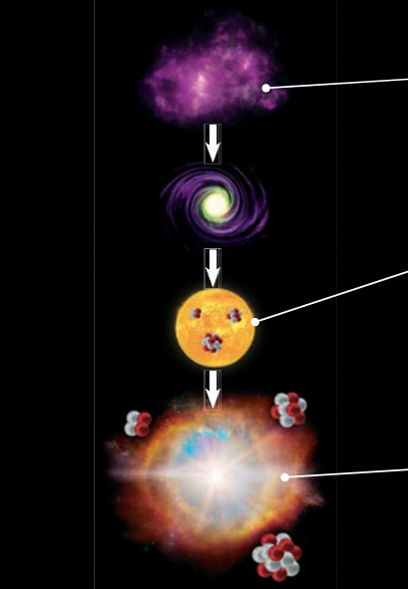

- Cal é a nosa Galaxia? Algunhas partes.
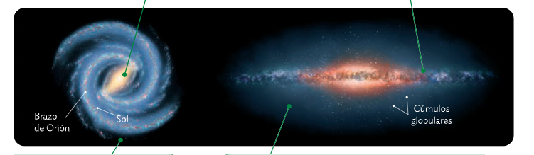
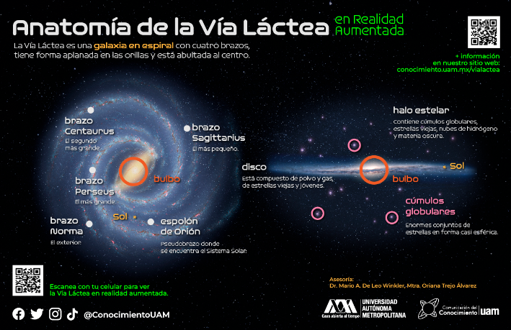

- Que é un ano luz? Que é UA? Cantas UA ten un ano luz? ( a velocidade da luz vai a 300.000Km/s )

- En xaneiro de 2023 observouse unha supernova dunha estrela situada a 600 anos luz da Terra, en que ano se produciu realmente esta explosión?

- A estrela máis próxima ao Sol –a nos- é Alfa-Centauro e está situada a 4 anos luz da Terra. Cantos anos tardaría en chegar unha nave espacial que puidese viaxar a 50.000.000 km/h?

- A distancia media entre a Terra e o Sol é de 150 millóns de quilómetros. A velocidade da luz no baleiro é de 300 000 km/s. Tendo en conta a velocidade da luz, calcula canto tarda en chegar un raio de luz desde o Sol á Terra.

- No seguinte esquema: pon o nome a dous planetas rocosos, a dous gasosos, e catro lúas que non sexan as da Terra. O nome dun asteroide, un cometa e dun transneptuniano. Sitúa o cinto de asteroides, o cinto de Kuiper e a nube de Oort.

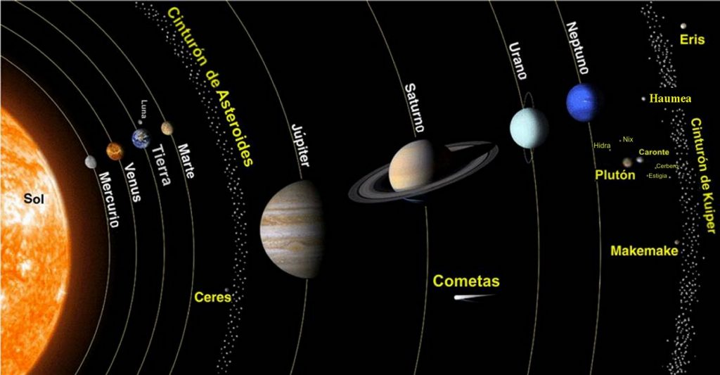
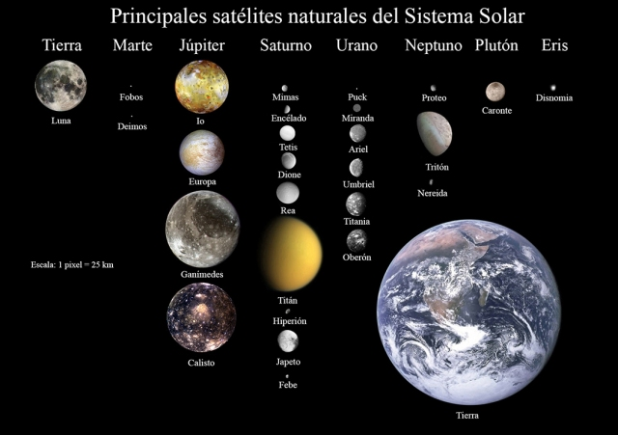

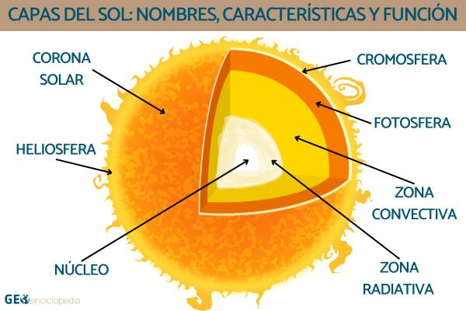
- Como se orixinou o sistema solar?

- Características importantes do Sol.

- Como se formou a Lúa?
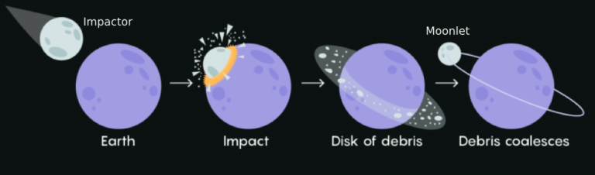
- Enumera as características que fan que o planeta Terra sexa único no sistema solar.

- PARA O POLO SUR.
- Onde é o solticio de verán?
- Onde o equinovio de Primavera?
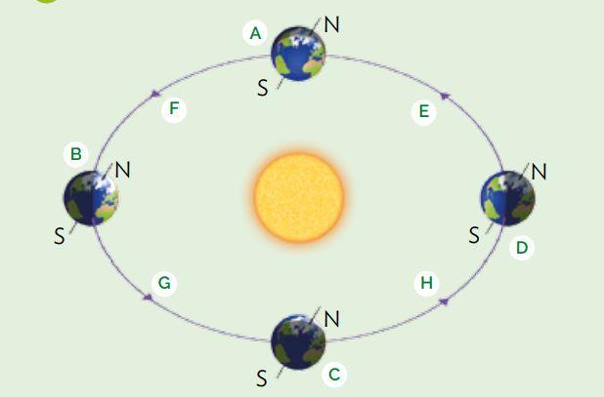
- TÁBOA. Completa no caderno a seguinte táboa coas fases da Lúa.
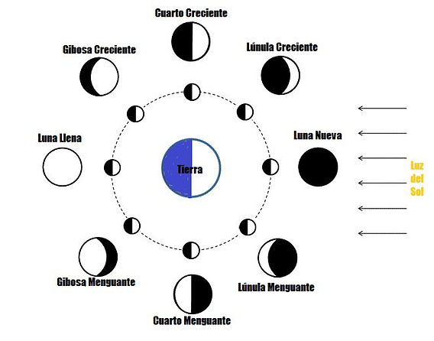
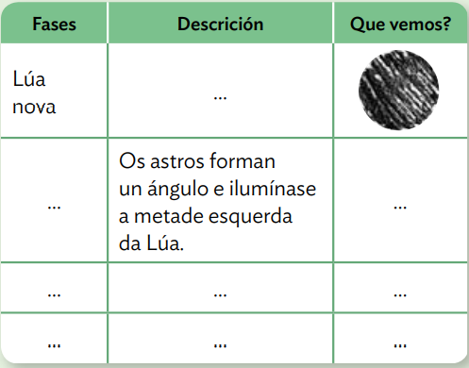

- Identifica cada esquema co tipo de eclipse á que corresponde e explica como se produce cada unha.

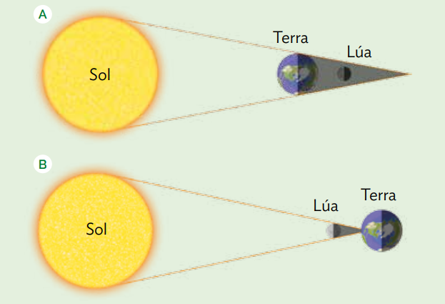
- Para que haxa unha eclipse de Sol, debe haber lúa nova. Pero, por que non se produce unha eclipse de Sol cada vez que hai lúa nova?

- En que fase está a lúa hoxe?
- Que di a teoría quimisintética? Que outras teorías hai?

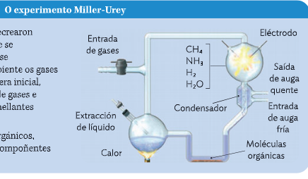
- Exemplos de sondas, telescopios, misión espaciais e “cacharros espaciais” . Pon polo menos catro. Fala un pouco delas.

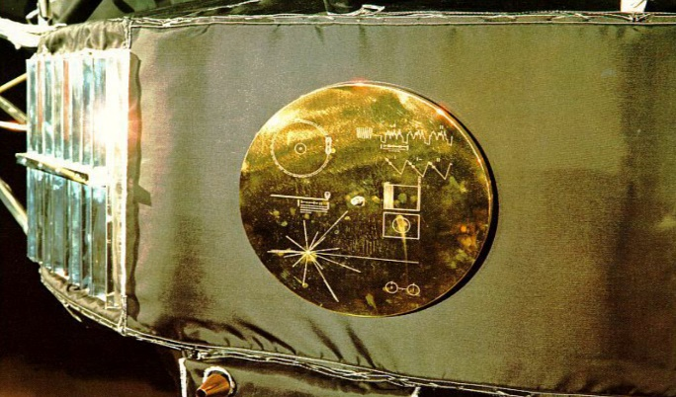
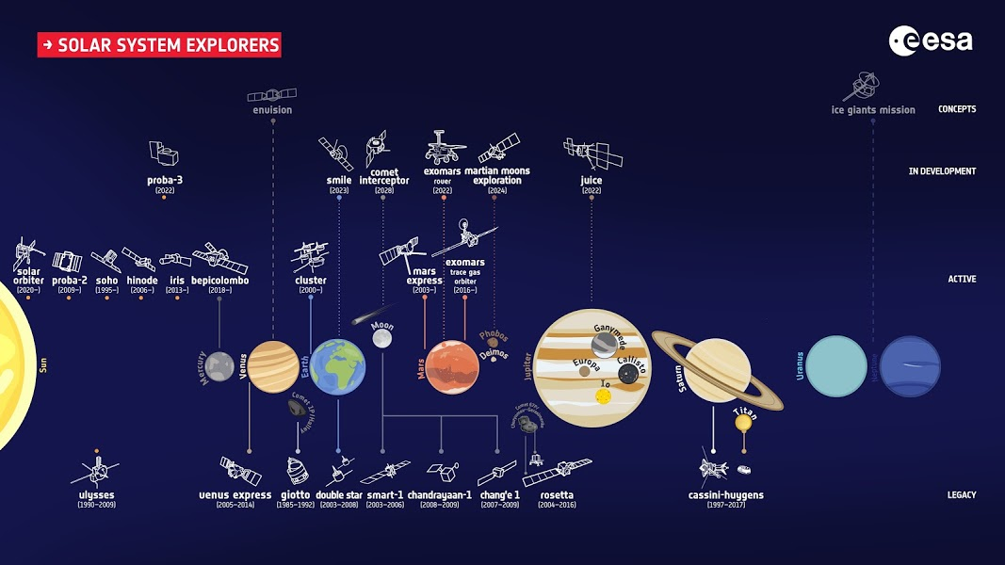

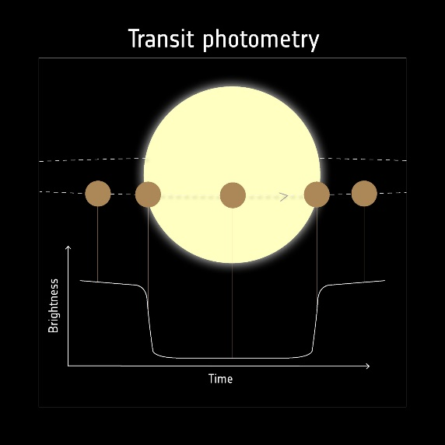
- Que é un exoplaneta? Como se detectan?
